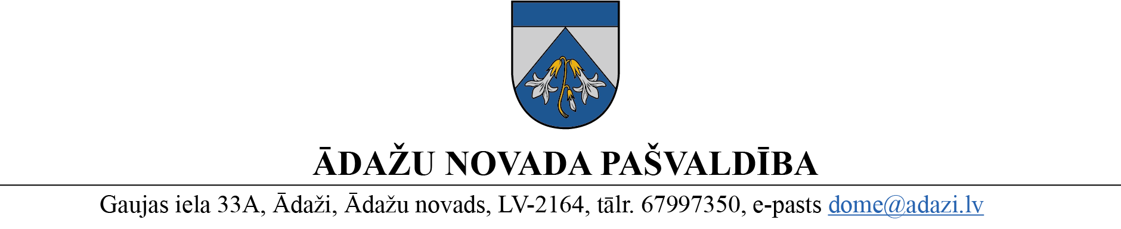

Ādažu novada Pašvaldības sadarbības teritorijas civilās aizsardzības komisijas
sēdes protokols
Ādažos, Ādažu novadā

2023. gada 3. janvārī Nr. ĀNP/1-7-6/23/1

Sēdi atklāj plkst. 09:00

Sēdi vada: Ādažu novada domes priekšsēdētāja Karīna Miķelsone, Ādažu novada pašvaldības policijas priekšnieks Oskars Feldmanis un Ādažu novada pašvaldības policijas priekšnieka vietnieks Civilās aizsardzības komisijas sekretārs Gints Dzirkalis.

Protokolē: G.Dzirkalis

Piedalās klātienē:

- Valsts ugunsdzēsības un glābšanas dienesta Rīgas reģiona pārvaldes DN daļas komandieris Ģirts Forands.
- Ādažu novada pašvaldības policijas priekšnieks Oskars Feldmanis.
- Ādažu novada pašvaldības policijas priekšnieka vietnieks Civilās aizsardzības komisijas sekretārs Gints Dzirkalis.
Piedalās attālināti:

- Ādažu novada domes priekšsēdētāja Karīna Miķelsone .
- Pašvaldības aģentūra “Carnikavas komunālserviss” direktors Gunārs Dzenis.
- Pašvaldības aģentūra “Carnikavas komunālserviss” direktora vietnieks Artis Brūvers.
- Rīgas reģionālās virsmežniecības mežzinis Jānis Ruks.
- LVC pārstāvis Maksims Sidorovičs.
- Valsts policijas Rīgas reģiona pārvaldes Saulkrastu iecirkņa priekšnieks Uldis Znotiņš.
- Valsts Vides dienesta pārstāvis Kalvis Avotiņš.
- A/S “GASO” avārijas dienesta vadītājs Maksims Rubulis.
Par situācijas gaitu informēts Ādažu novada domes priekšsēdētājas vietnieks Valērijs Bulāns.

Darba kārtība:

- Sēde tiek sasaukta sakarā ar radušos plūdu bīstamību Ādažu novada, Garkalnes ciema, Lazdu ielas privātmāju teritorijā(sporta laukuma teritorijā), Ādažu novada, Nūrnieku ielas plūdu bīstamību privātmāju teritorijā, kā arī lai novērtētu un pieņemtu lēmumus par esošo situāciju un savlaicīgi sagatavotos iespējami lielākiem plūdu postījumiem mājsaimniecībās, apdraudējumiem iedzīvotāju veselībai un dzīvībai, evakuācijas iespējām no Ādažu novada applūdušajām teritorijām.
VUGD un Ādažu novada Pašvaldības policija situāciju Gaujas upē monitorē no 30.12.2023.
- Naktī 03.01.2023. ap plkst.02:06 no VUGD Ādažu novada pašvaldības policijai pienāca informācija, ka novada teritorijā pārplūdis autoceļš V 50(Baltezers – Āņi – Lapmeži). Policijas darbinieki nekavējoties devās uz notikuma vietu, kur fakts apstiprinājās un tika pieņemts lēmums par autoceļa slēgšanu un atbildīgo dienestu informēšanu par satiksmes ierobežošanu attiecīgajā ceļa posmā no Strautkalnu ielas līdz Ledoņu ielai, iedzīvotāju drošībai.
- Ap plkst. 07:50 Ādažu novada Pašvaldības policijas darbinieki saņēma ziņu par to, ka Nūrnieku ielas rajonā strauji ceļas ūdens līmenis un ir jau applūdušas vairākas privātmājas un piebraucamie ceļi. Ierodoties Nūrnieku ielas apkaimē, konstatēts, ka glābšanas darbus jau uzsākuši veikt VUGD Ādažu daļas darbinieki, kas pieļauj varbūtību, ka būs nepieciešams evakuēt vairāku māju iedzīvotājus un nogādāt drošā vietā. Pēc teritorijas apsekošanas un iedzīvotāju informēšanas par situāciju Nūrnieku ielas 6 un Nūrnieku ielas 8 privātmāju iedzīvotāji(kopā 8 cilvēki), kas piekrita evakuācijai tika nogādāti ar Ādažu novada pašvaldības policijas darba transportlīdzekļiem Ādažos, Gaujas ielā 16(bijušajā domes ēkā)uz laiku. Plkst.10:28 Ādažu novada domes priekšsēdētāja un STCAK priekšsēdētāja Karīna Miķelsone Watsapp vietnē Ādažu STCAK locekļiem izziņo balsojumu par pilnvarojumu Ādažu novada domes priekšsēdētājai patstāvīgi pieņemt lēmumus par evakuāciju un izmitināšanu tam paredzētās vietās līdz 3 dienām ar apliecinošiem dokumentiem, kā arī sniegt atskaiti par līdzekļu izlietojumu un pamatojumu domes Finanšu komitejā.
- Komisijas locekļi, kas piedalījās balsošanā kopā 10 locekļi, vienbalsīgi atbalsta šo lēmumu.

Sēdi slēdz plkst. 11:20

Ādažu novada sadarbības teritorijas
civilās aizsardzības komisijas priekšsēdētāja Karīna Miķelsone

ŠIS DOKUMENTS IR ELEKTRONISKI PARAKSTĪTS AR DROŠU ELEKTRONISKO PARAKSTU UN SATUR LAIKA ZĪMOGU

